**es6 day05**

1. **数据类型**

es6新增一个数据类型 symbol

定义：let s=Symbol(“aaa”)

注意:

1. symbol不能用new的关键字创建对象
2. Symbol():做key，唯一或者私有的。
3. symbol() 基本数据类型

number string boolean undefined null symbol

1. 如果symbol做key值，用for。。。in循环不出来的。
2. **generator函数**

解决回调地狱的问题

promise generator async

语法：

function* show(){

}

function * show(){

}

function *show(){

}

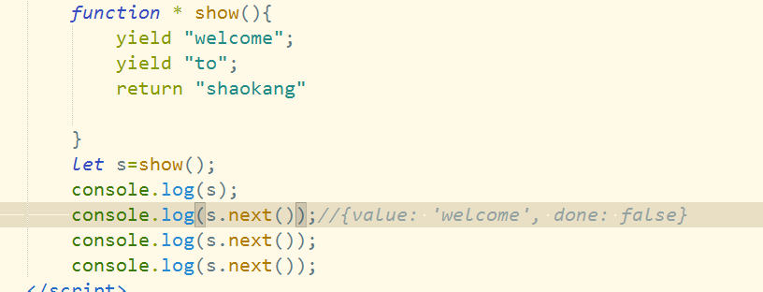

上述每次执行一个任务，手动的next()

我们可以通过for...of自动调用generatpor

如果有return的东西，不能通过for...of遍历出来

1. **async**

解决回调地狱的问题

定义：

async function fn(){ //这个函数有异步的任务

let r=await xxx;//这个异步的任务需要等待执行

}

async的特点：

1. await 只能async函数里面
2. await可以是promise的对象，也可以是数字 字符串 boolean
3. async返回的还是一个promise的对象
4. await 语句后面跟上一个promise的对象，状态是reject，那么整个async函数的后面的语句都会中断执行